南川科局发〔2024〕6号

重庆市南川区科学技术局

关于开展2024年高新技术企业申报认定

工作的通知

各有关单位、企业：

根据《高新技术企业认定管理办法》（国科发火〔2016〕32号，以下简称《认定办法》）、《高新技术企业认定管理工作指引》（国科发火〔2016〕195号，以下简称《工作指引》）和《关于开展2024年高新技术企业认定申报工作的通知》（渝科局发〔2024〕17号）有关规定，为做好2024年高新技术企业申报认定工作，现将有关事项通知如下：

一、申报范围

在重庆市南川区行政区域内注册成立且在《国家重点支持的高新技术领域》内的居民企业。

个人独资企业、合伙企业不在申报范围内。

二、工作安排

（一）申报时间

第一批申报时间：2024年3月29日—5月13日，预审申报资料报送时间2024年4月26日前。

第二批申报时间：2024年6月1日—7月31日，预审申报资料报送时间2024年7月5日前。

第三批申报时间：2024年8月1日—9月6日，预审申报资料报送时间2024年8月23日前。

（二）高新技术企业名称变更

提交资料时间：2024年4月5日—4月30日。

1.2021年认定的高新技术企业名称发生变化的，须先完成名称变更程序，方可在2024年再次申请认定。未提前办理更名手续的，将无法在线提交高新技术企业认定申报资料。

2.若企业在提交高新技术企业认定申报资料后发生更名的，待认定为高新技术企业后再办理更名手续（具体办理流程及申请材料详见附件1）。

三、申报条件

对照《认定办法》《工作指引》自我评价认为同时满足以下条件的企业：

（一）企业申请认定时须注册成立一年以上。

（二）企业通过自主研发、受让、受赠、并购等方式，获得对其主要产品（服务）在技术上发挥核心支持作用的知识产权的所有权。

（三）对企业主要产品（服务）发挥核心支持作用的技术属于《国家重点支持的高新技术领域》规定的范围。

（四）企业从事研发和相关技术创新活动的科技人员占企业当年职工总数的比例不低于10%。

（五）企业近三个会计年度（实际经营期不满三年的按实际经营时间计算，下同）的研究开发费用总额占同期销售收入总额的比例符合如下要求：

1.最近一年销售收入小于5,000万元（含）的企业，比例不低于5%；

2.最近一年销售收入在5,000万元至2亿元（含）的企业，比例不低于4%；

3.最近一年销售收入在2亿元以上的企业，比例不低于3%；其中，企业在中国境内发生的研究开发费用总额占全部研究开发费用总额的比例不低于60%。

（六）近一年高新技术产品（服务）收入占企业同期总收入的比例不低于60%。

（七）企业创新能力评价应达到相应要求。

（八）企业申请认定前一年内未发生重大安全、重大质量事故或严重环境违法行为。

四、申报资料

（一）实行告知承诺制

申请企业参照《科技部关于高新技术企业认定有关证明事项实行告知承诺制的通知》（国科发火〔2021〕362号）文件（附件2）执行，并按规定提供其他有关事项需要的证明材料。

（二）企业认定需提交下列书面材料

1.《证明事项告知承诺书》（打印并签名、加盖公章）。

2.《高新技术企业认定申请书》（在线打印并签名、加盖公章）。

3.企业依法成立的《营业执照》等相关注册登记证件的复印件。

4.知识产权相关材料（知识产权证书全文及反映技术水平的证明材料、参与制定标准情况等）、科研项目立项证明（已验收或结题项目需附验收或结题报告）、科技成果转化（总体情况与转化形式、应用成效的逐项说明）、研究开发组织管理（总体情况与四项指标符合情况的具体说明）等相关材料。

5.企业高新技术产品（服务）的关键技术和技术指标的具体说明，相关的生产批文、认证认可和资质证书、产品质量检验报告等材料。

6.企业职工和科技人员情况说明材料，包括在职、兼职和临时聘用人员人数、人员学历结构、科技人员名单及其工作岗位等。

7.经具有资质并符合《工作指引》相关条件的中介机构为申报企业出具的近三个会计年度（实际年限不足三年的按实际经营年限，下同）研究开发费用、近一个会计年度高新技术产品（服务）收入专项审计或鉴证报告，并附研究开发活动说明材料。

8.经具有资质的中介机构鉴证的企业近三个会计年度的财务会计报告（包括会计报表、会计报表附注和财务情况说明书）。

9.近三个会计年度企业所得税年度纳税申报表（含主表及附表）。

本年度申报中，前述7、8、9所提的“近三个会计年度”指2021年度、2022年度、2023年度，“近一个会计年度”指2023年度。

五、申报程序

（一）预审。申请企业填报《拟申报高新技术企业预审表》（附件3），并将纸质件于2024年4月10日前交至区科技局。同时申报企业在规定时间将预审申报资料报送区科技局。

（二）初审。区科技局会同区财政局、区税务局受理申报资料，对企业资格条件、申报资料完整性、专项审计报告或鉴证报告、财务会计报告及中介机构条件等事项进行初审，提出初步名单，确定推荐名单。必要时，可进行现场核查。

（三）申报。获推荐企业在规定时间内进行网上申报，并提供申报资料。

纸质材料印制与报送要求：一是参照《高新技术企业申报材料总目录参考模板》（附件4），编制好总目录、分类目录和页码。同时将签字盖章的《证明事项告知承诺书》（原件）编制在资料首页。所有材料均双面印制，书脊处须标注企业名称，封面清爽简洁。复印材料均需逐页加盖鲜章。尤其注意做好材料中的签字签章。二是申请材料（胶装）一式三份，二份交至区科技局科技企业科（专项审计报告或鉴证报告须有通过行业网站可查询的防伪标识编码（二维码）、盖鲜章的原件），企业留存一份备查。

六、其他事项

联 系 人：李青峰、邵小露

办公电话：023-71419559

办公地点：重庆市南川区东城街道新华路5号区科技局

附件：1.高新技术企业名称变更要求

2.《科技部关于高新技术企业认定有关证明事项实行告知承诺制的通知》（国科发火〔2021〕362号）

3.2024年拟申报高新技术企业预审表

4.高新技术企业申报资料总目录参考模板

重庆市南川区科学技术局

2024年4月1日

（此件公开发布）

附件1

高新技术企业名称变更要求

一、变更范围

（一）有效期内高新技术企业变更事项：1．名称发生变更；2．发生与高新技术企业认定条件有关的重大变化（如分立、合并、重组以及经营业务发生变化）。

（二）高新技术企业证书已逾期、拟于2024年申报高新技术企业认定的企业变更事项：名称发生变更。

二、申请材料

（一）有效期内高新技术企业名称变更

　　1．仅办理名称变更的，提供以下材料：

　　（1）登录“高新技术企业认定管理工作网”，在“企业注册信息管理”—“核心信息修改”栏目在线填报申请书，提供在线打印的申请书纸质文件原件（加盖公章）；

　　（2）申报高新技术企业时和变更后的营业执照复印件；

（3）市场监督管理部门出具的名称变更（名称核准）通知书；

（4）法定代表人身份证复印件；

（5）高新技术企业证书复印件；

（6）知识产权所有权变更的证明材料；

2．认定条件发生重大变化的，还须提供以下材料：

（7）经审计的企业名称变更前后年会计年度的财务报表；

（8）其他有助于说明企业符合高新技术企业条件的证明材料。

（二）高新技术企业证书已逾期且名称发生变更的

　　请登录“高新技术企业认定管理工作网”，在“企业注册信息管理”—“核心信息修改（更名）”栏目提交申请后，在线打印信息变更申请书并加盖单位印章，连同市场监督管理部门出具的名称变更（名称核准）通知书，[扫描后发送文档至邮箱893474494@qq.com](mailto:扫描后发送文档至邮箱893474494@qq.com)，经审核员审核后便可直接通过名称变更。

1. 注意事项

（一）2021年认定的高新技术企业名称发生变化，须先完成名称变更，方可在2024年再次申请认定。未提前办理更名手续的，将无法在线提交高新技术企业认定申报资料。

　　（二）若企业在提交高新技术企业认定申报资料后发生更名的，待认定为高新技术企业后再办理更名手续。

　　（三）带有条形编码的《高新技术企业名称变更申请书》以及其他相关附件材料应按顺序进行装订成册，一式三份并加盖骑缝章。

　　四、受理地点

　　重庆市高新技术企业认定管理机构办公室（市科技局，递交资料地址：渝北区新溉大道2号生产力大厦二楼市高企协；联系人：陆薇67103491）。

附件2

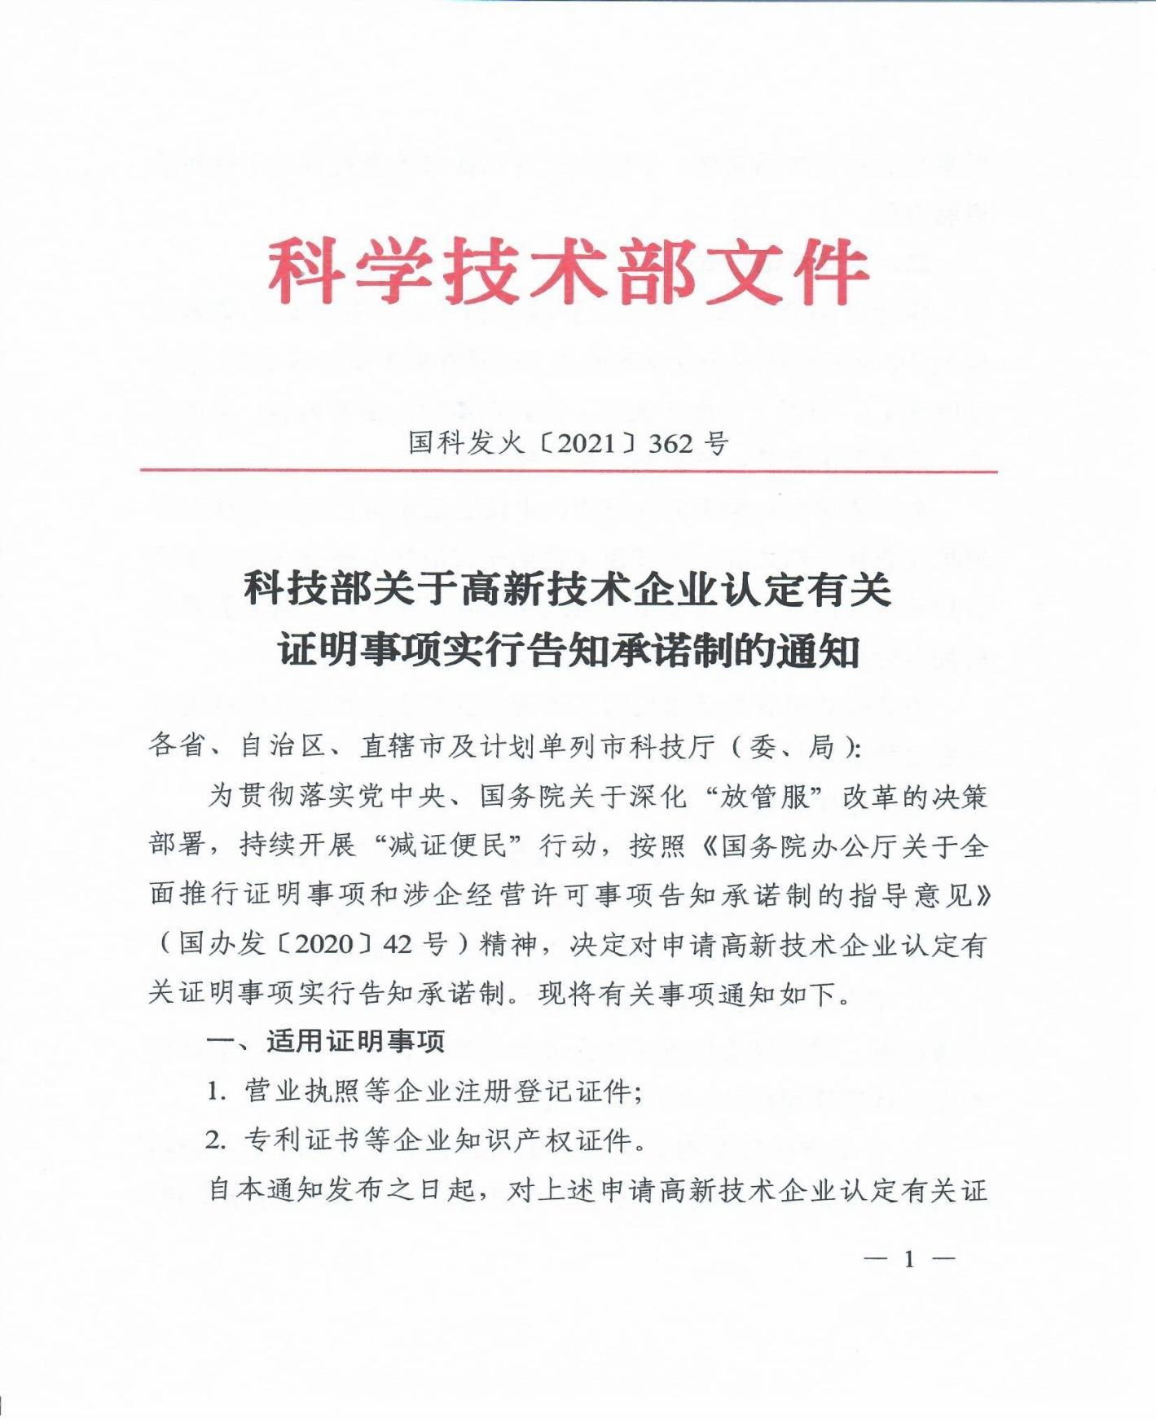

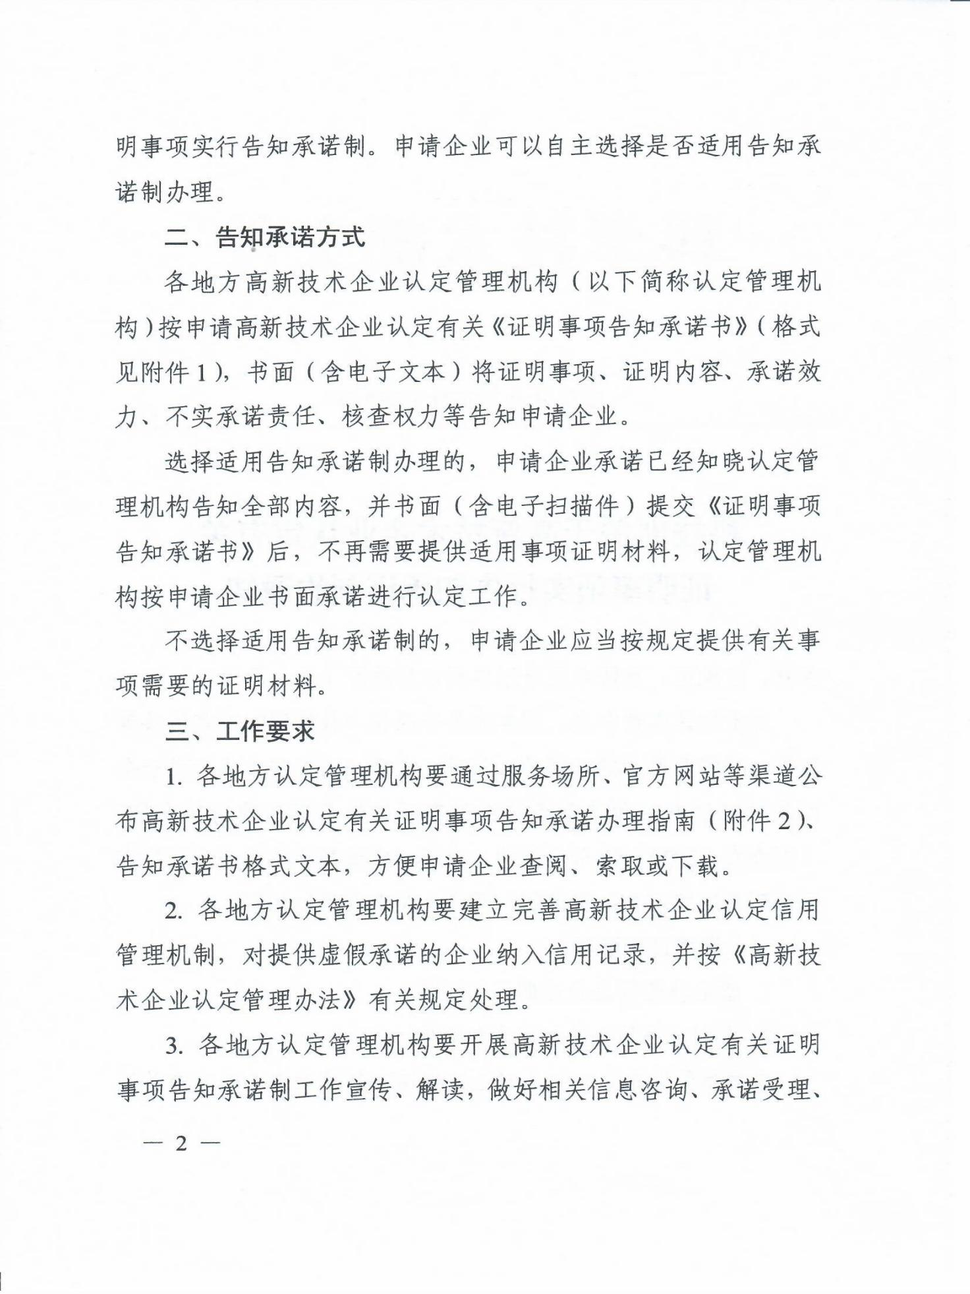

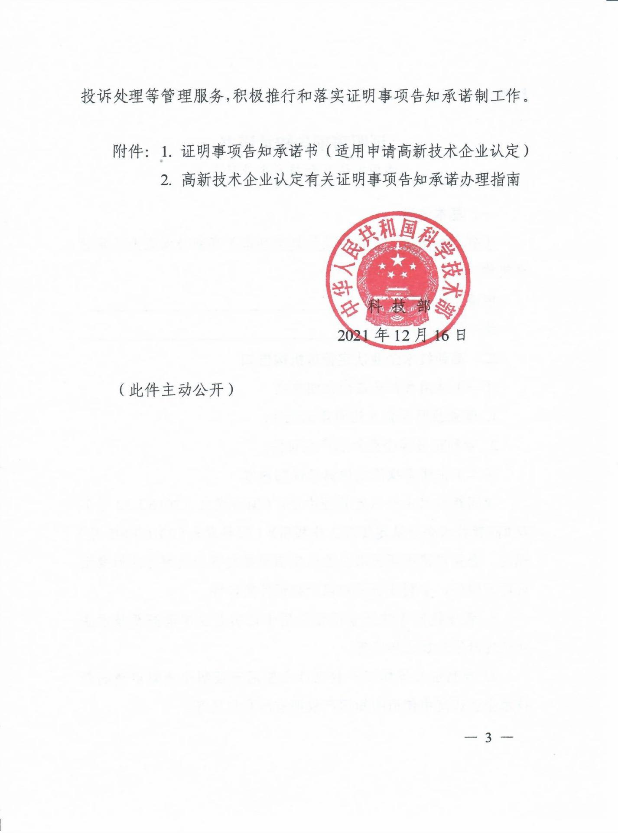

证明事项告知承诺书

（适用申请高新技术企业认定）

一、基本信息

（省、自治区、直辖市及计划单列市）高新技术企业认定管理机构

申请企业名称：

统一社会信用代码：

二、高新技术企业认定管理机构告知

（一）适用告知承诺的证明事项

1．营业执照等企业注册登记证件；

2．专利证书等企业知识产权证件。

（二）证明事项设定依据及证明内容

《高新技术企业认定管理办法》（国科发火〔2016〕32号）及《高新技术企业认定管理工作指引》（国科发火〔2016〕195号）规定，企业申请高新技术企业认定需要提交营业执照等注册登记证件复印件、专利证书等知识产权证件复印件。

1．营业执照等注册登记证件用于证明企业申请高新技术企业认定时依法成立年限等；

2．专利证书等知识产权证件主要用于证明企业对申请高新技术企业认定中使用的知识产权拥有所有权属等。

（三）承诺方式

选择适用告知承诺制办理的，申请企业须书面签署本《证明事项告知承诺书》，并与《高新技术企业认定申请书》一并提交至有关高新技术企业认定管理机构。

（四）承诺效力

1．高新技术企业认定管理机构收到申请企业提交的有效承诺书后，不再要求其提供适用证明事项的证明材料；

2．申请企业提交承诺书仅在当年度申请高新技术企业认定中有效。

（五）不实承诺的责任

1．提供虚假承诺的企业将被纳入有关信用记录，并在下一次申请高新技术企业认定时不适用告知承诺制办理；

2．对提供虚假承诺通过认定的企业，按《高新技术企业认定管理办法》第十九条第一款处理。

（六）核查权力

高新技术企业认定管理机构在认定工作事中事后有权对申请企业承诺事项进行核查。

（七）公开范围

本告知承诺书用于高新技术企业认定，在高新技术企业认定管理工作体系内部公开。

三、申请企业承诺

（一）本告知承诺书中的基本信息真实、准确；

（二）已经知晓高新技术企业认定管理机构告知的全部内容；

（三）本企业依法成立一年以上，对申请高新技术企业认定中使用的知识产权拥有有效所有权；

（四）愿意承担不实承诺的责任。

法定代表人（签名）： （企业公章）

日期： 年 月 日

高新技术企业认定有关证明事项告知

承诺办理指南

请阅读《证明事项告知承诺书》（适用申请高新技术企业认定）全部内容。选择适用告知承诺制办理的，申请企业按以下流程提交《证明事项告知承诺书》。

一、确认按告知承诺制办理

申请企业通过“高新技术企业认定管理工作网”（www.innocom.gov.cn）或“科学技术部政务服务平台”（fuwu.most.gov.cn）登录高新技术企业认定管理系统（以下简称“管理系统”），进入企业申报系统（企业账号）—高企认定申报—申报资料—告知承诺制，勾选已阅读并同意《证明事项告知承诺书》。

二、在线打印、签字盖章《证明事项告知承诺书》

1．点击确认后，管理系统自动生成带申请企业名称等信息的《证明事项告知承诺书》（适用申请高新技术企业认定）文本，点击打印（系统默认A4纸，正反打印）；

2．在《证明事项告知承诺书》相应位置由企业法人签字，并加盖企业公章。

三、提交《证明事项告知承诺书》

1．申请企业应将签字盖章的《证明事项告知承诺书》扫描上传至管理系统；

2．申请企业应将签字盖章的《证明事项告知承诺书》（原件）与《高新技术企业认定申请书》一同提交至高新技术企业认定管理机构。

附件3

|  |  |  |  |  |
| --- | --- | --- | --- | --- |
| 2024年拟申报高新技术企业预审表 | | | | |
| 企业名称（盖章） |  | 企业地址 |  | |
| 申请联系人 |  | 联系方式 |  | |
| 拟申报时间 | □第一批 □第二批 □第三批 | | | |
| 职工总数（人） |  | 科技人员数（人） |  | |
| 技术领域 | □电子信息 □生物与新医药 □航空航天  □新材料 □高技术服务业 □新能源及节能  □资源与环境 □先进制造与自动化 □其他领域 | | | |
| 申请认定前一年内是否发生过重大安全、重大质量事故或严重环境违法行为 | | | □是 □否 | |
| 高企申报资料合作 第三方中介服务机构名称 | |  | | |
| 近三年 经营情况 （万元） | 年度 | 净资产 | 销售收入 | 利润总额 |
| 2021 |  |  |  |
| 2022 |  |  |  |
| 2023 |  |  |  |
| 近三年研究开发费用总额（万元） |  | 近一年高新技术产品（服务）收入（万元） | |  |
| 获得知识产权数量（件） | 发明专利 |  | 其中：国防专利 |  |
| 植物新品种 |  | 国家级农作物品种 |  |
| 国家新药 |  | 国家一级中药保护品种 |  |
| 集成电路布图设计专有权 |  | 实用新型 |  |
| 外观设计 |  | 软件著作权 |  |
| 所在园区或乡镇街道推荐意见 | （公章）  年 月 日 | | | |

附件4

高新技术企业申报资料总目录参考模板目录

一、《证明事项告知承诺书》（打印并签名、加盖公章）

二、高新技术企业认定申请书（网上打印部分）

三、企业营业执照

四、知识产权相关材料

1．知识产权证书全文、专利缴费证明及说明书页

2．参与国家标准制定证明材料

五、科研项目立项证明

六、科技成果转化证明材料

1．近三年科技成果转化总体情况及逐项说明

2．相关证明材料

七、研究开发组织管理证明材料

1．总体情况与企业创新能力四项指标符合情况的具体说明

2．企业创新能力四项指标证明材料

八、高新技术产品（服务）的相关材料

九、企业职工和科技人员情况说明材料

1．企业职工和科技人员情况说明

2．企业科技人员清单

3．相关证明材料

十、审计报告

1．近三个会计年度研究开发费用专项审计报告和近一个会计年度高新技术产品（服务）收入专项审计或鉴证报告

2．近三个会计年度的财务会计报告

十一、纳税申报表

近三个会计年度企业所得税年度纳税申报表

十二、其他相关证明材料

（获奖证书等）

|  |
| --- |
| 重庆市南川区科学技术局办公室 2024年4月1日印发 |